Природознавство 5 кл. **Підсумковий урок «Явища природи»**

Природознавство 5 кл. **Підсумковий урок «Явища природи»**

**Мета**

**- навчальна**: повторити та узагальнити знання про явища, що оточують людину, скорегувати знання учнів з теми;

**- розвивальна:** розвивати абстрактне мислення, допитливість, кмітливість, навички роботи у парах; вміння співпрацювати, формувати життєві компетентності.

**- виховна:** виховувати самостійність, почуття відповідальності.

**Тип уроку:** узагальнення та систематизація знань.

**Форма проведення:** квест - подорож.

**Обладнання:** інтерактивний плакат за темою, роздатковий дидактичний матеріал, відеоролики з явищами природи, відео " Зарядка для очей", музичний супровід.

**Очікувані результати:** учні засвоюють основні поняття за вивченою темою, вміють розрізняти явища природи за описом, ознаками та зображеннями; аналізують та систематизують значний обсяг інформації, можуть використовувати вивчену природничо-наукову лексику в самостійних усних повідомленнях, встановлюють міжпредметні зв'язки.

Хід уроку

I. ОРГАНІЗАЦІЙНИЙ МОМЕНТ

II. МОТИВАЦІЯ НАВЧАЛЬНОЇ ТА ПІЗНАВАЛЬНОЇ ДІЯЛЬНОСТІ

ІІІ. ОСНОВНА ЧАСТИНА УРОКУ(використовується інтерактивний плакат,

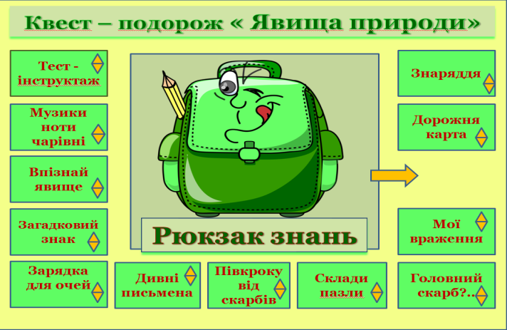

учні отримують дорожню карту

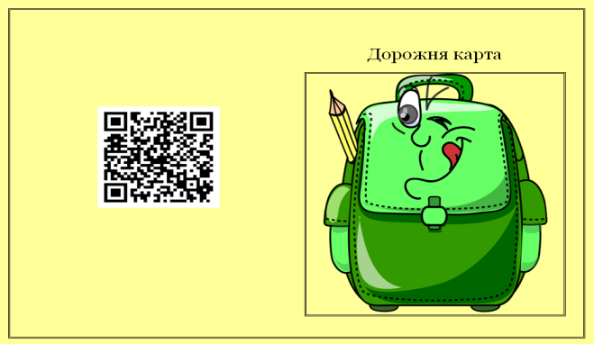 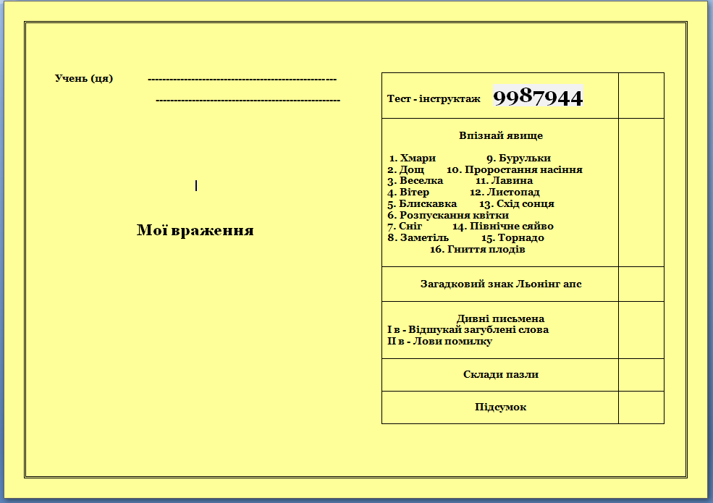,

в яку вносять результати діяльності на уроці).

1. Початок подорожі.
2. Тест - інструктаж (робота за посиланням ”На Урок” на платформі TIMS через мобільні пристрої).
3. Прийом з використанням відео “ На що нас звуки надихають”.
4. Впізнай явище (за відеороликами, що демонструють явище).

5. “Загадковий знак”(виконання вправи у сервісі **LearningApps** через QR - код). *Додаток1*.

6. Зарядка для очей.

7. “Дивні письмена”( роздатковий матеріал на визначення помилок та пропущених слів.) *Додаток 2*.

8. “Дістань скарби”(складання пазлів з прислів’ями про розум, знання,навчання). *Додаток 3*.

9. Відкрили сундук зі скарбами, а скарби - це знання!

10. Рефлексія, висловлення вражень від подорожі (з використанням смайлів). *Додаток 4*.

І V. ЗАКЛЮЧНА ЧАСТИНА УРОКУ.

Завершення подорожі, заключне слово вчителя про досягнення мети уроку.

Оцінка діяльності учнів на уроці.

Додаток1.

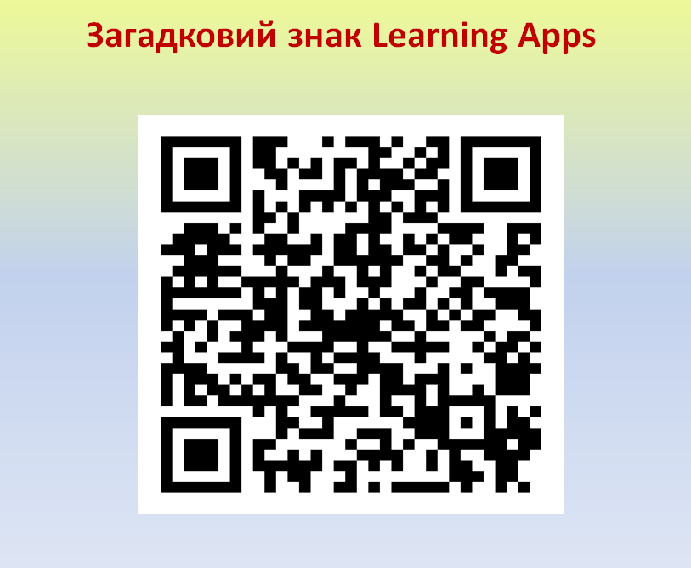

Додаток 2.

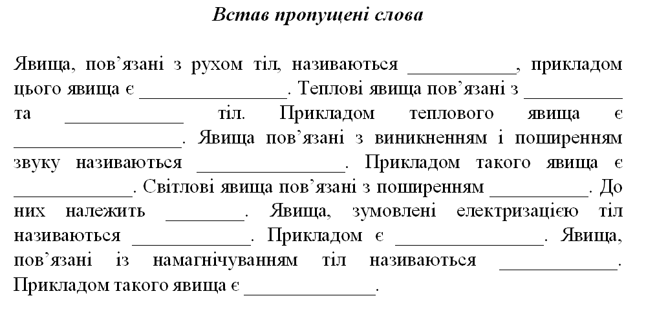

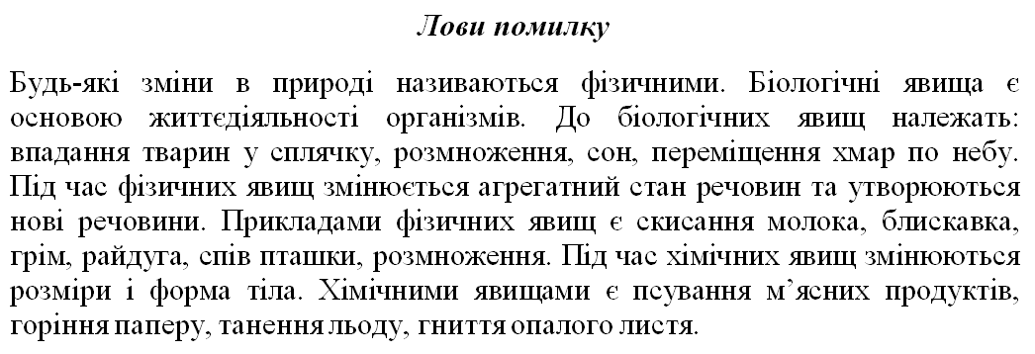

Додаток 3.

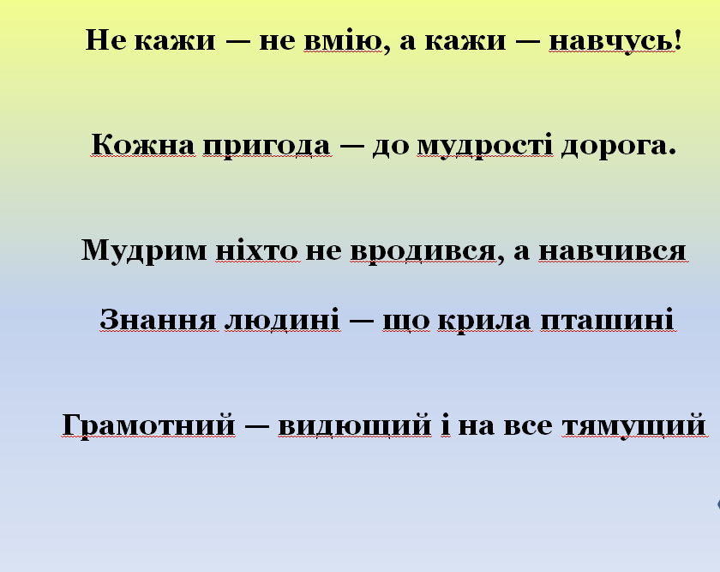

Додаток 4.

